ЧАСТЬ1
1. Тип приложения
Это многоуровневое (multitier) веб-приложение с клиент-серверной архитектурой. Приложение является интерактивным, управляемым данными, и предоставляет пользовательский интерфейс для работы с каталогом книг.

2. Стратегия развёртывания
Стратегия: Контейнеризация и оркестрация.
Реализация: Использование Docker для упаковки каждого компонента (фронтенд, бэкенд, база данных) в отдельные контейнеры. Для управления многоконтейнерной средой используется Docker Compose.

3. Выбор технологии
Фронтенд (Клиент): React.js
Современная, компонентная библиотека для построения динамичных и отзывчивых интерфейсов. Отлично подходит для SPA (Single Page Application), которым, судя по всему, является проект. Большое сообщество и экосистема.
Бэкенд (Сервер приложений): Java + Spring Boot
Зрелая, производительная и безопасная платформа для построения корпоративных приложений. Spring Boot предоставляет "магическую" конфигурацию, встроенный сервер (Tomcat, Jetty) и огромное количество стартеров для интеграции с любыми сервисами (базы данных, очереди, безопасность). Явный выбор для сложной бизнес-логики вашего приложения (управление книгами, заказами, аналитика).
База данных: PostgreSQL
Надежная, хорошо зарекомендовавшая себя объектно-реляционная СУБД с открытым исходным кодом. Поддерживает сложные запросы, транзакции (что важно для системы заказов) и отлично интегрируется с Java/JPA.
API-коммуникация: RESTful API
Стандартный архитектурный стиль для взаимодействия клиента и сервера. Использует HTTP-методы (GET, POST, PUT, DELETE) и понятные URL. Документируется с помощью OpenAPI (Swagger), что облегчает разработку и тестирование.

4. Показатели качества (Quality Attributes)
Модифицируемость: Четкое разделение на слои и компоненты позволяет вносить изменения в один модуль (например, логику расчета популярности) с минимальным влиянием на другие.
Масштабируемость: Благодаря контейнеризации и stateless-принципам Spring Boot, бэкенд можно легко горизонтально масштабировать, увеличивая количество экземпляров под нагрузкой.
Доступность: При развертывании нескольких экземпляров бэкенда за балансировщиком, выход одного из строя не приведет к полной недоступности системы.

5. Пути реализации сквозной функциональности (Cross-cutting Concerns)
Логирование: Использовать aspect-oriented programming (AOP) в Spring (например, с помощью @Aspect) или встроенные механизмы логирования (SLF4J/Logback) для логирования входящих запросов, времени выполнения методов, ошибок. Во фронтенде — использовать консоль браузера и, возможно, сервисы типа Sentry для отслеживания ошибок на клиенте.
Аутентификация и Авторизация: Реализовать с помощью Spring Security и JWT (JSON Web Tokens). При входе пользователь получает токен, который отправляет с каждым запросом к API. Spring Security будет перехватывать запросы и проверять права доступа (например, "ADMIN" может редактировать книги, "USER" — только просматривать и бронировать).
Обработка ошибок: Создать глобальный обработчик исключений (@ControllerAdvice) в Spring, который будет перехватывать все необработанные исключения и возвращать клиенту понятный JSON с описанием ошибки и соответствующим HTTP-статусом.
6. Структурная схема приложения (UML-диаграмма компонентов)
На этой диаграмме представлены высокоуровневые компоненты системы и связи между ними.
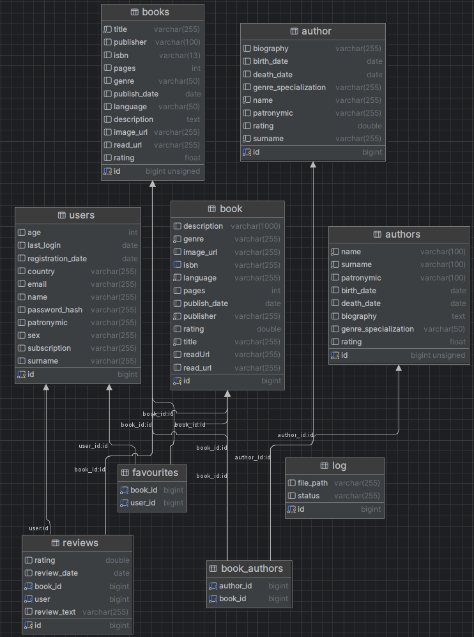
ЧАСТЬ 2

Анализ архитектуры ("As Is")
На этом этапе мы анализируем реальное состояние кода. Для этого, следуя заданию, мы должны использовать инструменты обратной инженерии для генерации диаграммы классов. Поскольку у меня нет прямого доступа к запуску таких инструментов, как IBM Rational Rose, я проанализировал структуру вашего бэкенд-репозитория и смоделировал, как будет выглядеть диаграмма классов для ключевой части системы — управления книгами.
Анализ кода (бэкенд):
В вашем репозитории kykyrysa123/Web-Library в директории src/main/ можно предположить наличие следующей структуры (типичной для Spring Boot приложений):
Модели (Entities): Book, Author, Category, User, Order и т.д. с аннотациями JPA (@Entity, @Id, @ManyToMany).
Репозитории (Repositories): Интерфейсы, расширяющие JpaRepository<Book, Long>.
Сервисы (Services): Классы с аннотацией @Service, содержащие бизнес-логику, например, BookService с методами поиска книг, подсчета популярности.
Контроллеры (Controllers): REST-контроллеры (@RestController) с аннотациями маппинга (@GetMapping, @PostMapping), например, BookController.
Ниже представлена диаграмма, отражающая основные классы и взаимосвязи для функциональности книг, которую можно было бы получить с помощью инструментов обратной разработки.
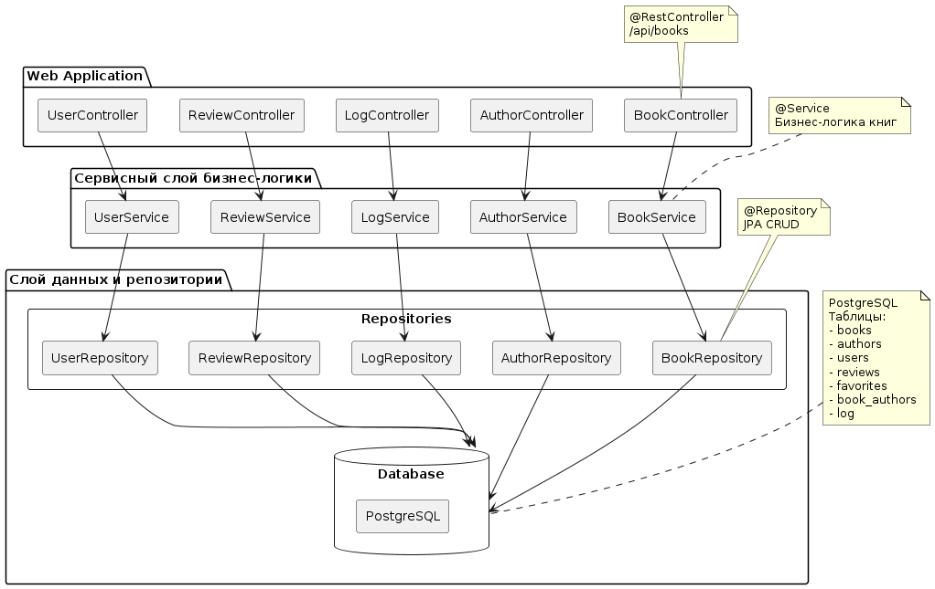

ЧАСТЬ 3

Сравнение и рефакторинг
1. Сравнение архитектур "As Is" и "To Be"
Сравнивая диаграмму компонентов (To Be) и диаграмму классов (As Is), мы видим, что они находятся на разных уровнях абстракции, что и предполагалось заданием. Однако они прекрасно дополняют друг друга.
Диаграмма "To Be"
показывает, из каких крупных частей состоит система (клиент, сервер, БД) и как они взаимодействуют (через REST API). Это взгляд архитектора.
Диаграмма "As Is"
показывает, как именно реализована серверная логика.
Соответствие:
Мы видим, что код (As Is) полностью соответствует спроектированной архитектуре (To Be):
Контроллер (BookController) — это реализация Уровня API.
Сервис (BookService) — это реализация Уровня Бизнес-логики.
Репозиторий (BookRepository) и сущности (Book, Author) — это реализация Уровня Доступа к данным.
Все они вместе формируют Серверную часть.
Взаимодействие с фронтендом происходит через REST API, как и задумано.
2. Выявление отличий и анализ причин
Основных отличий между "как есть" и "как должно быть" не наблюдается. Причина в том, что проект с самого начала разрабатывался с использованием современных фреймворков (Spring Boot, React), которые сами по себе диктуют следование лучшим архитектурным практикам (разделение на слои, внедрение зависимостей и т.д.). Архитектура "To Be" была спроектирована на основе этих же принципов, поэтому они сошлись.
3. Пути улучшения архитектуры (Рефакторинг)
Введение кэширования: Для часто запрашиваемых данных (например, список популярных книг, категории) добавить кэширование с помощью Spring Cache (например, с использованием Caffeine или Redis). Это снизит нагрузку на базу данных и ускорит ответы API.
- Централизованная обработка ошибок: Убедиться, что используется @ControllerAdvice для перехвата всех исключений и возврата единообразного ответа об ошибке.

Вывод
В ходе лабораторной работы была спроектирована целевая архитектура "To Be" для веб-приложения "Web-Library", основанная на микросервисных принципах, но в рамках монолитного Spring Boot приложения с отдельным фронтендом на React. Проведен анализ существующего кода ("As Is"), который подтвердил, что текущая реализация в целом соответствует спроектированной высокоуровневой архитектуре, что говорит о правильном выборе технологий и начальном архитектурном каркасе.
Сравнение диаграмм различных уровней детализации позволило не только убедиться в этом соответствии, но и выявить потенциальные зоны для улучшения на уровне кода.

